【轨物方案】箱变智能化：从“看不见”到“会干活”，配电网最后一百米的 AI 破局

在光伏电站和配电网的运维版图中，箱式变电站一直是个尴尬的存在。它既不像逆变器那样有完善的监控平台，也不像主变压器那样享受定期的油样检测和绕组变形测试。一台 100MW 光伏电站散布着 25 到 30 台箱变，分散在数平方公里的场区范围内，而运维人员对它们内部正在发生什么，基本靠猜。
行业用四个字概括了传统箱变运维的递进式困境——看不见、看不懂、不会想、不会干。
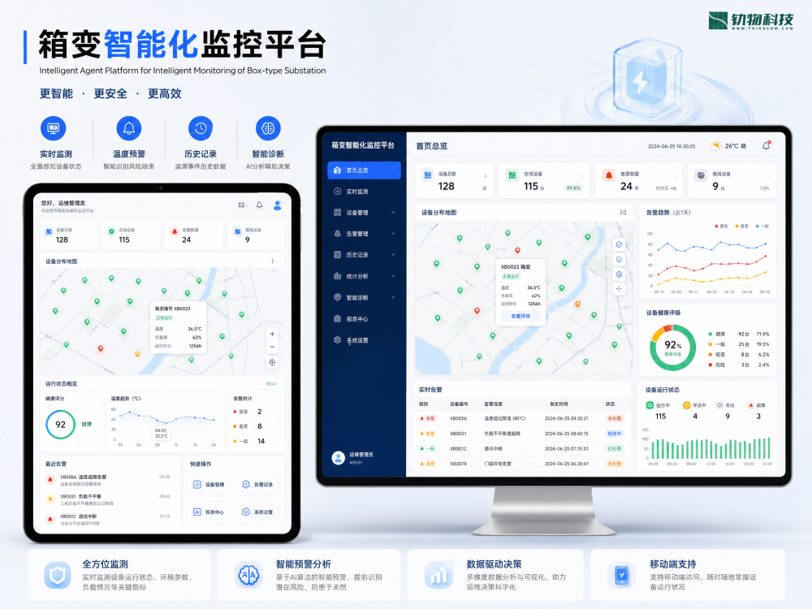
第一代方案加了传感器，把温度、电流、电压采集上来在大屏展示，这是“看得见”，但也就是看得见而已。第二代方案引入了规则引擎做告警分级过滤，但本质上还在告警层面打转——它能告诉你“温度超标了”，不能告诉你“为什么超标、需不需要立刻停电”。从告警到决策之间的空白，仍然靠人填补。一个老师傅翻着资料凭经验判断故障原因，三十分钟起步；而老师傅的经验，带不走、复制不了、无法 24 小时在线。告警之后的一切——分析、派单、开票、消缺、复盘——全部依赖人工，流程割裂、无法闭环。

当箱变还在第二代方案上徘徊时，头部电网和发电集团已经把 AI 智能体推向了规模化落地。国网湖北的光明电力大模型部署了抢修智能体，故障原因分析从 30 分钟压缩到 4 分钟，已推广至 27 个省份。南方电网在深圳部署了 119 个“数字员工”，巡检效率提升 19 倍。中国华电的华电智维平台覆盖 400 多个场站，预警准确率达到 98.66%，单场站年省运维成本约 25 万元。
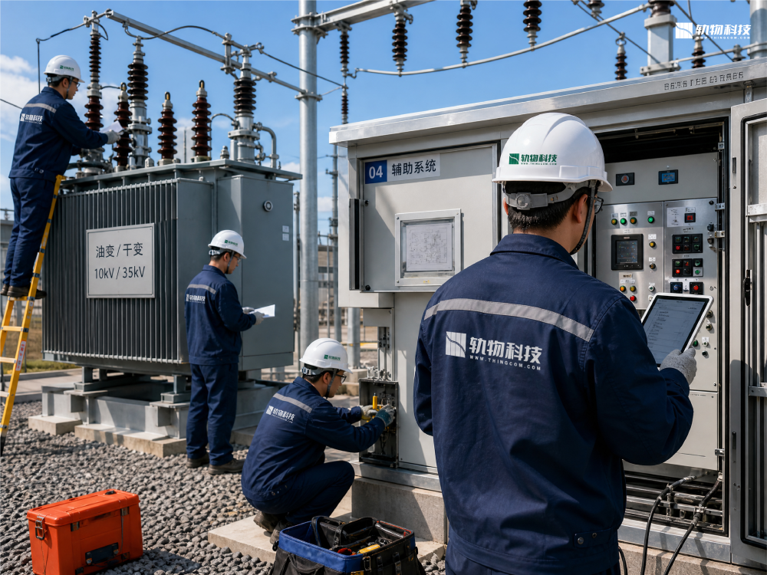
轨物科技做的事情，是把同样的技术架构下沉到箱变——这个被行业称为“配电网最后一百米”的场景。箱变的设备规模和复杂度虽不及主变压器，但其数量多、分布散、环境恶劣的特点，恰恰是 AI 智能体最能发挥价值的场景。

轨物箱变智慧运维方案部署了四个专业智能体，各自承担一段过去靠人完成的工作。
巡检智能体定时自动巡检全域箱变，调取多维度的实时数据与历史基线交叉比对，异常在初始阶段就被识别，巡检报告自动生成。诊断智能体对故障执行多步推理——数据清洗、特征提取、分层研判——分钟级输出故障原因、置信度评分和处置建议。抢修指挥智能体自动生成工单、智能派发、附操作票草稿和备件清单，处置全程跟踪督办。报告助手在处置完成后自动复盘，案例归档至知识库，月报年报一键生成。
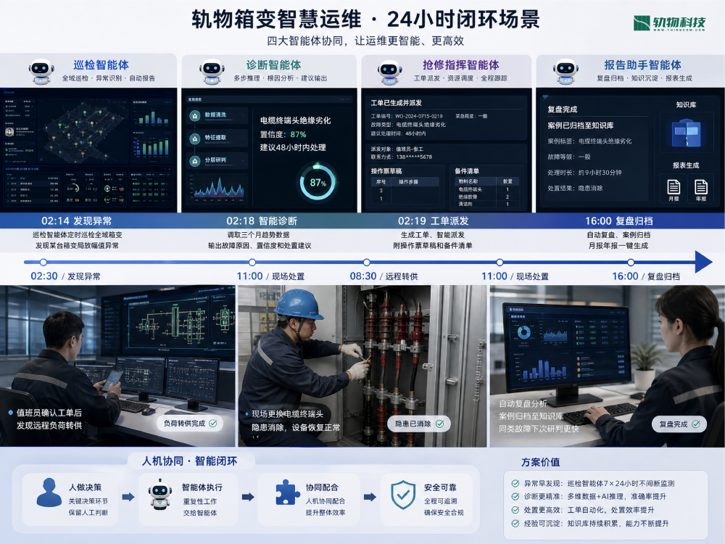
可以还原一个典型的 24 小时场景：凌晨 2 点 14 分，巡检智能体发现某台箱变局放幅值异常；4 分钟后，诊断智能体调取三个月趋势数据，输出"电缆终端头绝缘劣化，置信度 87%，建议 48 小时内处理"的研判；1 分钟后，抢修指挥智能体生成工单派发至值班员手机。早上 8 点半，值班员确认后完成远程负荷转供；上午 11 点现场更换终端头、隐患消除；下午 4 点复盘归档，同类故障下次研判更快。
从发现到闭环全程在轨道上。需要人做决策的地方保留人的判断，重复劳动全部交给智能体。这就是“会思考、会干活”的落地形态。

箱变智能化的投入产出，在光伏场景下算得清。一台 3.15MW 光伏箱变非计划停机一天，发电量损失约 5000 元。传统运维模式下故障响应需要 48 到 72 小时，本方案将故障定位从小时级压缩到分钟级——一次故障挽回的损失，即可覆盖单台箱变全年的智能化投入。
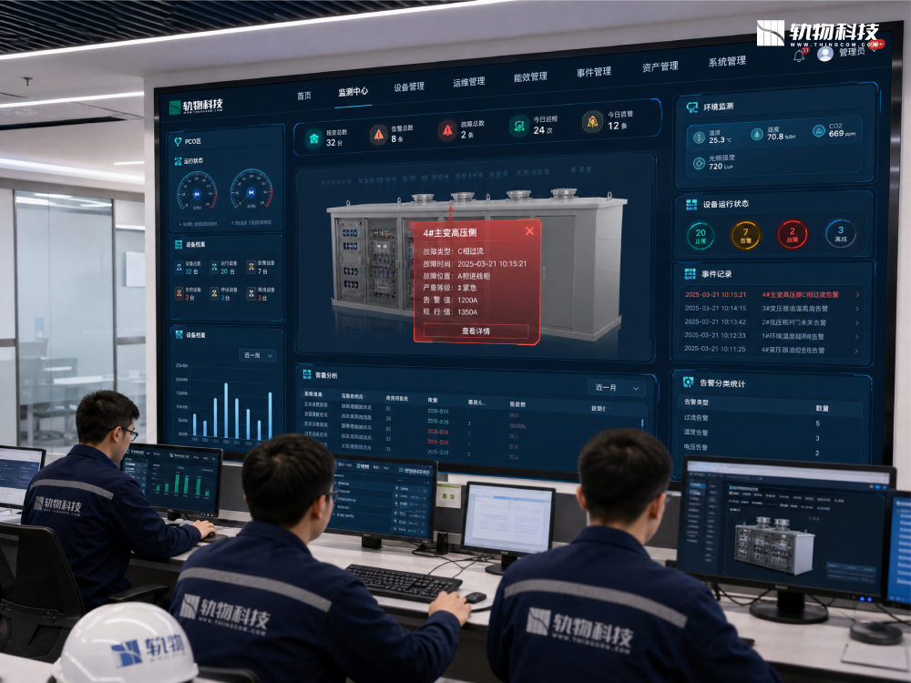
轨物的三步走实施路径贯彻了十六年工程交付的基因——不画饼，每一步都能落地。首期跑通监测与告警实现“看得见”，二期接入智能体实现“看得懂、会思考”，三期投运一键顺控实现“会干活”。每一步都有独立的验收标准。
中国有数以万计的在运箱变，绝大多数仍是“哑设备”。让它们会说话、让数据做决策，这件事轨物已经完成了从硬件到平台到 AI 智能体的全栈闭环。为每一台箱变配备一个永不离职、持续成长的 AI 运维专家——这不再是愿景，而是正在发生的现实。

